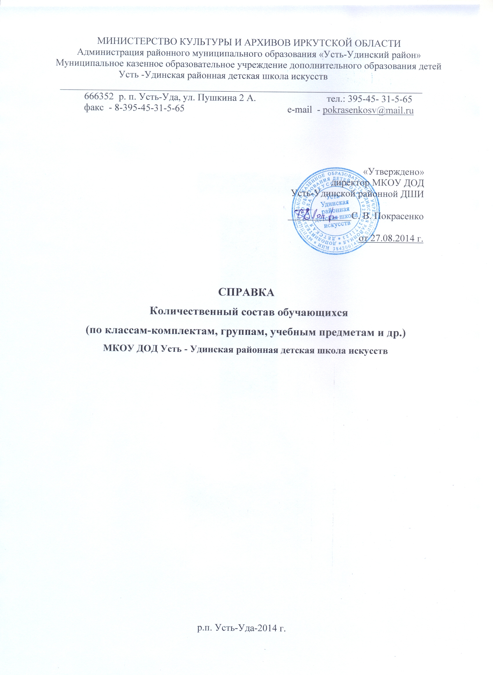
Количественный состав обучающихся
(по классам-комплектам, группам, учебным предметам и др.)

Количественный состав обучающихся МКОУ ДОД Усть-Удинской районной ДШИ на 1 сентября 2014 года составил 122 человека. Контингент МКОУ ДОД Усть-Удинской районной ДШИ на 2014-2015 учебный год составляет 122 человека. Из них 60 человек обучается на инструментальном отделении, 62 человека – на художественном отделении.
На 15 сентября 2014 года произошли изменения по контингенту обучающихся. На инструментальном отделении на данный момент 59 человек, на художественном отделении – 65 человек. Итого контингент школы составляет 124 человека.
Занятия в школе проводятся в соответствии с учебными планами и нормативами наполняемости групп.
При реализации образовательных программ устанавливаются следующие виды учебных занятий и численность обучающихся: групповые занятия по предмету «Хор»- от 11 человек; мелкогрупповые занятия (сольфеджио, музыкальная литература, слушание музыки, теория музыки)- от 4 до 10 человек (по ансамблевым дисциплинам - от 2-х человек), индивидуальные занятия по предмету «Специальный инструмент» (фортепиано, домра, гитара, баян, гармонь).
При реализации учебного предмета «Хоровой класс» могут одновременно заниматься обучающиеся по другим образовательным программа в области музыкального искусства. Учебный предмет «Хоровой класс» организуется исходя из численности обучающихся по классам. В МКОУ ДОД Усть-Удинской районной ДШИ комплектуется 2 хоровых группы: хор из обучающихся младших классов (1-3); хор из обучающихся старших классов ( 4-8 классы).
На художественном отделении все занятия мелкогрупповые – от 4 до 10 человек.

Распределение обучающихся по классам и группам
на инструментальном отделении.
На инструментальном отделении индивидуальные занятия по программам художественно-эстетической направленности посещает 16 человек. Это учащиеся 3-7 классов.
По дополнительной предпрофессиональной общеобразовательной программе по видам искусств индивидуальные занятия проводятся у 43 человека. Это обучающиеся 1-2 классов.
Класс | 1 кл | 2 кл. | 3кл. | 4кл. | 5кл. | 6кл. | 7кл.
Фортепиано | 6 | 15 | 2 | 1 | 2 | - | 4
Баян | 4 | 9 | 1 | - | - | - | -
Домра | 1 | 1 | 1 | 4 | - | - | -
Гитара | 2 | 5 | - |  | 1

В учебный план инструменталистов кроме индивидуальных занятий по специальности входят: мелкогрупповые предметы - учебный предмет «сольфеджио», учебный предмет «музыкальная литература», «учебный предмет «слушание музыки», учебный предмет «теория музыки», групповой предмет «хор». Группы по данным предметам формируются следующим образом: по ДПОП «Фортепиано» и «Народные инструменты» 8(9) лет освоения – по предмету «Сольфеджио», «Слушание музыки» формируются общие группы обучающихся в соответствии с классом и сменами. Для ДПОП «Народные инструменты» 5(6) лет освоения формируются отдельные группы по предметам «Сольфеджио», «Музыкальная литература» в соответствии со сменами.

Количественный состав по теоретическим дисциплинам:

Предмет  группы | 1 кл |  | 2 кл ( 8 лет) |  |  | 2 кл (5 лет)
Предмет  группы | 1 гр | 2 гр | 1 гр | 2 гр | 3 гр | 1 гр | 2 гр
Сольфеджио | 6 чел | 7 чел | 6 чел | 6 чел | 7 чел | 6 чел | 5 чел
Музлитература | - | - | - | - | - | 6 | 5
Слушание музыки | 6 чел | 7 чел | 6 чел | 6 чел | 7 чел | - | -
 | 1 гр | 2 гр.
Хор младших классов | 20 | 23

Предмет  Группы | 3 кл | 4 кл- 5кл |  | 7кл
Предмет  Группы | 1 гр | 1 гр | 2 гр | 1 гр | 2 гр
Сольфеджио | 4 чел | 4 чел | 3чел | 2чел | 3 чел
Музлитература | 3 нар-5 ф-но – 4 чел | 4 нар-6 ф-но – 4 чел | - | 2 чел | 3 чел
Теория музыки

Предмет | 1 гр | 2 гр
Хор младших классов | 14 чел | 21 чел
Хор старших классов | 6 чел | 9 чел
Ансамбль | 9 чел

На художественном отделении по программам художественно-эстетической направленности обучается 38 человек. Это учащиеся 4-7 классов. По дополнительной предпрофессиональной общеобразовательной программе «Живопись» - 27 человек. Это обучающиеся 1-2 класса.
Все занятия по форме проведения – мелкогрупповые.

Художественно-эстетической направленности, ДПОП.
Класс | 1 кл | 2 кл | 4кл | 5 кл | 6 кл | 7 кл
Рисунок |  |  |  | 11 | 7 | 9
Живопись |  |  |  | 11 | 7 | 9
Скульптура |  |  |  | 11 | 7 | 9
Композиция |  |  |  | 11 | 7 | 9
История искусств |  |  |  | 11 | 7 | 9
ОИГ и рисование | 14 | 13 | 11
Прикладное творчество | 14 | 13 | 11
Лепка | 14 | 13 | 11
Беседы об искусстве | 14 | 13 | 11

